Національний університет біоресурсів і природокористування України
Факультет інформаційних технологій

Кафедра комп'ютерних систем, мереж і кібербезпеки

Кросплатформне програмування (Python)

Лабораторна робота 1: Створення віртуальнго оточення Python

Виконав
студент групи КІ-21012б
Яловенко Володимир Вікторович

Київ 2024

Завдання:
1. Встановити інтерпретатор Python (https://www.python.org/)
2. Встановити середовище PyCharm (або Visual Studio Code)
3. Створити віртуальне оточення (ім'я оточення - прізвище студента). В цьому
оточенні створити наступні програми на мові Python(в різних файлах)
• Програма для виводу всіх простих чисел, які розташовані між числами a та b, які
задає користувач (не обов'язково a<b) .
• Створити рекурсивну функцію fib(k), яка повертає список n чисел Фібоначчі.
Написати програму яка виводить k чисел Фібоначчі, використовуючи функцію
fib(k).

1. Встановлення інтерпритатора Pyhon
На своїй основній машині, я використовую операційну систему Arch Linux. На ній, встановлуння пакету можна досягнути однією командою.
$: sudo pacman -S python

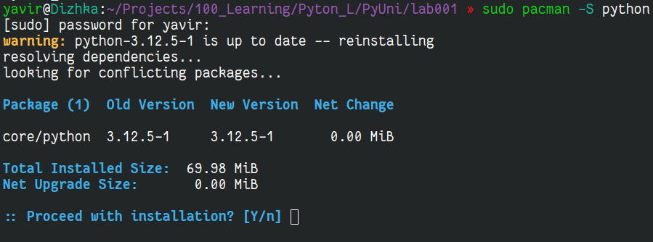Рисунок 1: Встановлення Python
Перевіремо версію встановленого інтерпритатора
Рисунок 2: Версія Pyhon

2. Встановити середовище PyCharm (або Visual Studio Code)
Встановлення Visal Studio Code є дуже подібним до встановлення інших пакетів. Єдине що, Visal Studio Code нема у офіційних репозиторіях, тож завантажемо його через AUR (Arch user repository) helper yay.
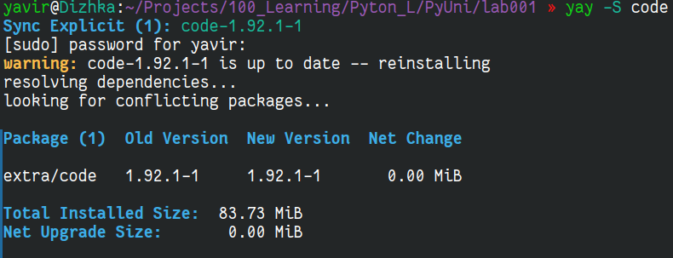Рисунок 3: Встановлення Visal Studio Code
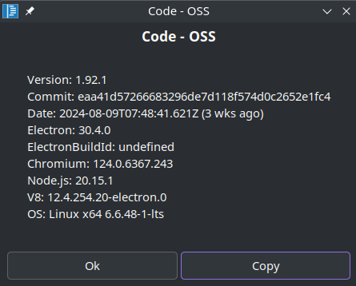Рисунок 4: Вікно About Visal Studio Code

3. Створити віртуальне оточення
Для написання програм, будемо використовувати віртуальне оточення Python
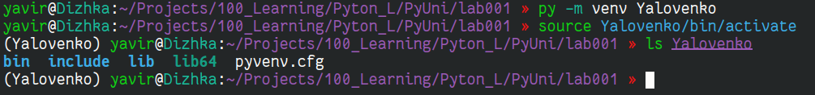Рисунок 5: Створення віртуального середовища
У цьому віртуальному оточені створюємо файли, які містять код програм, функції яких визначені у завданні.

Код програми для виводу всіх простих чисел:
def is_prime(num):
if num > 1:
for i in range(2, (num//2) + 1):
if (num % i) == 0:
return False
else:
return True
else:
return False

def prime_range(num1, num2):
primeList = []
for i in range(num1, num2):
if is_prime(i) is True:
primeList.append(i)
return primeList

primeList = []
print("Enter numbers to define a prime search range: ")
num1 = int(input("Number a: "))
num2 = int(input("Number b: "))

primeList = prime_range(num1, num2)

for i in primeList:
print(str(i) + " ", end="")
print("")
Рисунок 6: Результат роботи програми 1

Код рекурсивної функції fib(k)
def fib(k):
if k == 1:
return [0]
elif k == 2:
return [0, 1]
else:
fib_list = fib(k - 1)
fib_list.append(fib_list[-1] + fib_list[-2])
return fib_list

k = int(input("Enter a number of fibonacci numbers you would like to get: "))
fib_sequence = fib(k)
print(f"First {k} Fibonacci numbers: {fib_sequence}")

Результат роботи програми:
Рисунок 7: Результат роботи програми 2

